Контрольна робота з алгебри у 8 класі.

**Додавання і віднімання раціональних дробів**

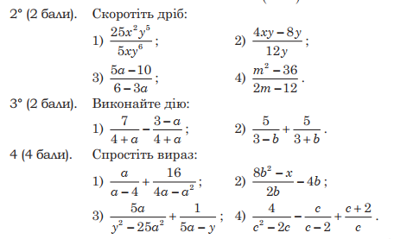

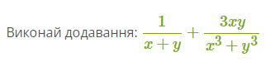

**1.**

**2.**

**3.**

**1**

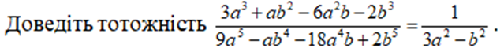

***4. (2 бали)***

***5. ( 2 бали) Доведіть, що значення виразу не залежить від значення змінних.***

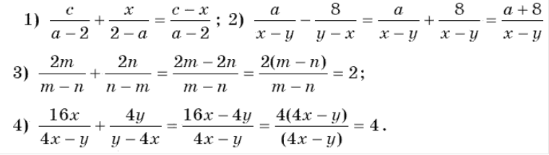

Контрольна робота з алгебри у 8 клас і.

Додавання і віднімання раціональних дробів



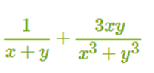

**1.**

**2.**

**3.**



***4. (2 бали)***

***5. (2 бали) Доведіть, що значення виразу не залежить від значення змінних.***







***4.***

***5. Доведіть, що значення виразу не залежить від значення змінних.***



***Варіант 2***

У завданнях 1-3 виберіть правильний варіант відповіді.

1. Дріб  не має змісту, якщо: а) х = - 3; б) х = 3; в) х = 0; г) х = 3 і х = - 3.
2. Значення дробу дорівнює нулю, якщо: а) х = 0; б) х = 1; в) х = - 1; г) х = 1 і х = - 1.
3. Правильною є рівність:
   1. а) ; б) ; в) .
4. Скоротіть дріб: а) ; б) ; в) ; г) .
5. Виконайте дії: а) ; б) ; в) ;

г) .

1. Доведіть, що при всіх допустимих значеннях змінних вираз тотож­но дорівнює нулю: .